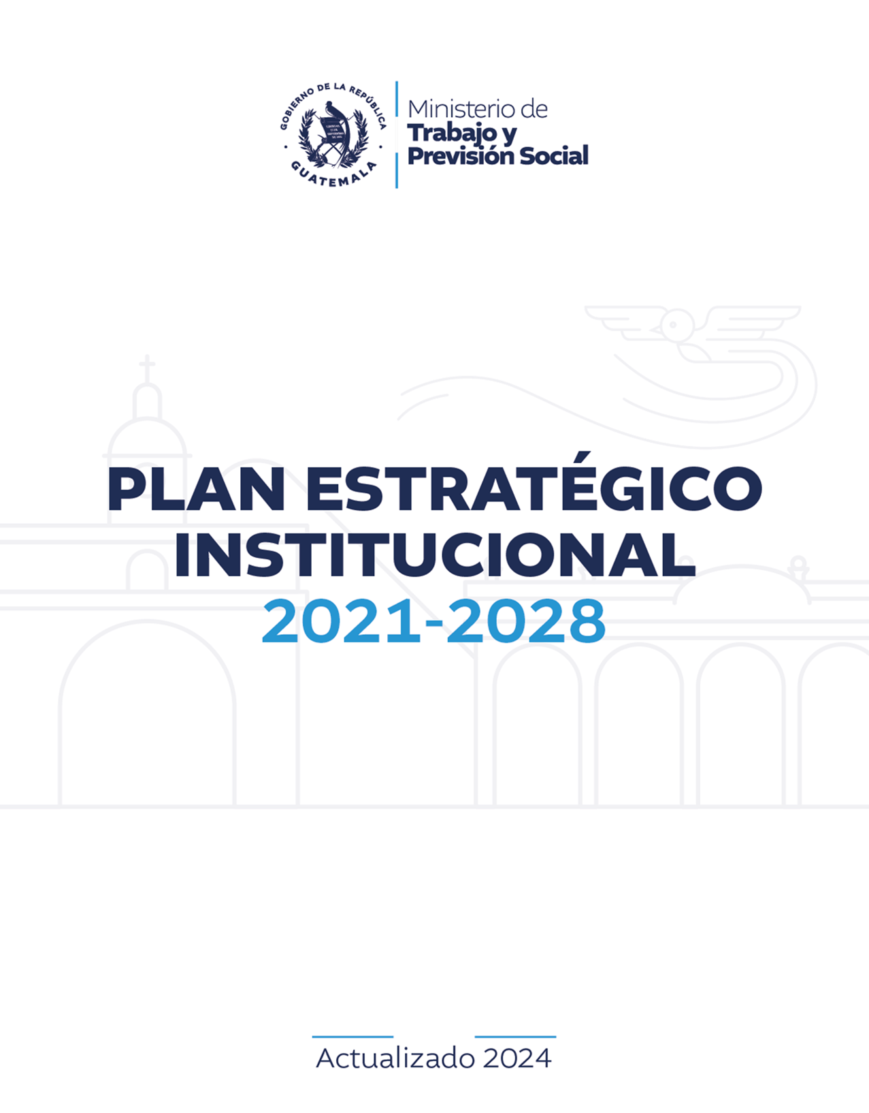
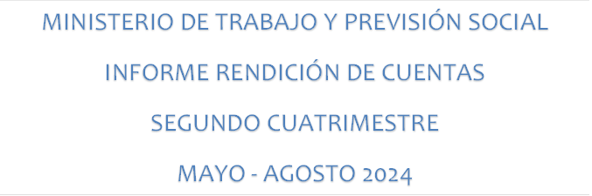
Guatemala, septiembre 2024
INFORME RENDICIÓN DE CUENTAS
SEGUNDO CUATRIMESTRE
MAYO - AGOSTO 2024
MINISTERIO DE TRABAJO Y PREVISIÓN SOCIAL
INFORME RENDICIÓN DE CUENTAS
SEGUNDO CUATRIMESTRE
MAYO - AGOSTO 2024
MINISTERIO DE TRABAJO Y PREVISIÓN SOCIAL
INFORME DE RENDICIÓN DE CUENTAS SEGUNDO CUATRIMESTRE 2024

AUTORIDADES DEL MINISTERIO DE TRABAJO Y PREVISIÓN SOCIAL

Miriam Catarina Roquel Chávez
Ministra de Trabajo y Previsión Social

Damarys Nohemí Oliva García
Viceministro de Administración del Trabajo

María Victoria Claudia Nineth Peneleu
Viceministra de Previsión Social y Empleo

Juan Carlos Batres Granados
Viceministra Administrativo Financiero

Contenido
Introducción 5
1. Principales funciones y objetivos del MINTRAB 6
PARTE GENERAL: EJECUCIÓN PRESUPUESTARIA 7
2. Presupuesto asignado, vigente, ejecutado y saldo del Ministerio de Trabajo y Previsión Social Segundo cuatrimestre 2024 7
3. Descripción del porcentaje de ejecución del Ministerio de Trabajo y Previsión Social, Segundo cuatrimestre 2024 8
4. Descripción del presupuesto asignado, vigente, ejecutado y saldo por grupo de gasto del Ministerio de Trabajo y Previsión Social 9
5. Descripción del presupuesto asignado, vigente, ejecutado y saldo por grupo de gasto 0 “Servicios de personal” del Ministerio de Trabajo y Previsión Social, al 31 de agosto de 2024 13
6. Explicación de la importancia de la erogación en servicios personales 14
7. Descripción del presupuesto asignado, vigente, ejecutado y saldo por devengar del Grupo de Gasto 300 “Propiedad, Planta y Equipo e Intangibles” del Ministerio de Trabajo y Previsión Social 14
8. Descripción del presupuesto asignado, vigente, ejecutado y saldo por finalidad del Ministerio de Trabajo y Previsión Social 15
9. Explicación de la ejecución presupuestaria por finalidad con mayor relevancia del Ministerio de Trabajo y Previsión Social 18
10. Descripción de los principales productos que la entidad ha realizado en el primer cuatrimestre 2024 18
10.1 Gestión de Asuntos Laborales 18
1) Registro laboral y control sindical 19
2) Capacitación y Asistencia en Legalidad Laboral 19
3) Información de guatemaltecos en el exterior y autorización de trabajos a extranjeros 20
4) Asesoría en Salud y Seguridad Laboral 20
5) Divulgación sobre derechos laborales en poblaciones vulnerables 21
10.2 Recreación de los Trabajadores del Estado 22
10.2 Atención al Adulto Mayor 22
10.3 Inspección General de Trabajo y Empleo 22
11. Consolidación de logros Institucionales 24
1. Socialización para promocionar a nivel nacional la Campaña para la Erradicación de las Peores Formas de Trabajo Infantil 24
2. Gran campaña antifraude 26
3. Ferias de Empleo 27
4. Entrega de Aporte Económico a Adultos Mayores 29

índice de Tablas
Tabla 1 Presupuesto Asignado, Vigente, Ejecutado y Saldo por Devengar Segundo cuatrimestre 2024 7
Tabla 2 Porcentaje de ejecución segundo cuatrimestre 2024 8
Tabla 3 Descripción del presupuesto asignado, vigente, ejecutado y saldo por grupo de gasto enero 2024 9
Tabla 4 Presupuesto vigente por grupo de Gasto al 31 de agosto 2024 10
Tabla 5Presupuesto ejecutado por grupo de gasto al 31 de agosto de 2024 11
Tabla 6 Saldo presupuestario por grupo de gasto al 31 de agosto 2024 12
Tabla 7. Servicios personales al 31 de agosto 2024 13
Tabla 8 Presupuesto de Grupo 300 al 31 de agosto 2024 14
Tabla 9 Presupuesto asignado, vigente, ejecutado y saldo por finalidad, al 31 de agosto 2024 16

Introducción

El Ministerio de Trabajo y Previsión Social (MINTRAB) como un actor preponderante para lograr una Guatemala con desarrollo, está consciente de desafíos y retos en los cuales centrará parte de sus esfuerzos en la Administración 2024-2028.
El objetivo del Informe Cuatrimestral de Rendición de Cuentas es dar cumplimiento al artículo 17 Bis del Decreto Número 101-97 del Congreso de la República de Guatemala, Ley Orgánica del Presupuesto, “Acceso a la Información de la Gestión Presupuestaria por Resultados” y que según el párrafo tercero establece:
“La Presidencia de la República por medio de la Secretaría de Planificación y Programación de la Presidencia, con el objeto de efectuar un adecuado seguimiento que permita verificar la calidad del gasto público, deberá entregar en los primeros quince días de finalizado cada cuatrimestre del ejercicio fiscal al Congreso de la República, las metas y sus respectivos indicadores de desempeño y de calidad del gasto, así como la información oportuna que actualice los avances cada cuatro meses”.
Por lo tanto, el Ministerio de Trabajo y Previsión Social presenta el II Informe Cuatrimestral de Rendición de Cuentas, correspondiente a mayo a agosto de 2024, el cual cumple con los parámetros establecidos por la Comisión Nacional contra la Corrupción, CNC.

Principales funciones y objetivos del MINTRAB

De acuerdo con el Artículo 40 del Decreto 114-97 “Ley del Organismo Ejecutivo” y Artículo 1 del Decreto Número 85-2005 “Ley del Programa de Aporte Económico del Adulto Mayor”, las principales funciones y objetivos del Ministerio de Trabajo y Previsión Social, son:
- Formular la política laboral, salarial y de salud e higiene ocupacional del país.
- Promover y armonizar las relaciones laborales entre los empleadores y los trabajadores; prevenir los conflictos laborales e intervenir, de conformidad con la ley, en la solución extrajudicial de éstos, y propiciar el arbitraje como mecanismo de solución de conflictos laborales; todo ello, de conformidad con la ley.
- Estudiar, discutir y, si fuere de beneficio para el país, recomendar la ratificación y velar por el conocimiento y la aplicación de los convenios internacionales de trabajo.
- Derogado.
- En coordinación con el Ministerio de Relaciones Exteriores, representar al Estado en los organismos internacionales relacionados con asuntos de su competencia y en los procesos de negociación de convenios internacionales sobre el trabajo, así como velar por la aplicación de los que estuvieren vigentes.
- Administrar, descentralizadamente, sistemas de información actualizada sobre migración, oferta y demanda en el mercado laboral, para diseñar mecanismos que faciliten la movilidad e inserción de la fuerza laboral en el mercado de trabajo.
- Velar por el cumplimiento de la legislación laboral en relación con la mujer, el niño y otros grupos vulnerables de trabajadores.

- Diseñar la política correspondiente a la capacitación técnica y profesional de los trabajadores. La ejecución de los programas de capacitación será competencia de los órganos privados y oficiales correspondientes.
- Formular y velar por la ejecución de la política de previsión social, propiciando el mejoramiento de los sistemas de previsión social y prevención de accidentes de trabajo.
- Administrar el programa de aporte económico a las personas de sesenta y cinco años de edad y más, con la finalidad de que el Estado garantice a este sector de la población, la atención de sus necesidades básicas mínimas.

PARTE GENERAL: EJECUCIÓN PRESUPUESTARIA

Presupuesto asignado, vigente, ejecutado y saldo del Ministerio de Trabajo y Previsión Social Segundo cuatrimestre 2024

Ministerio de Trabajo y Previsión Social
Presupuesto Asignado, Vigente, Ejecutado y Saldo por Devengar
Segundo cuatrimestre 2024
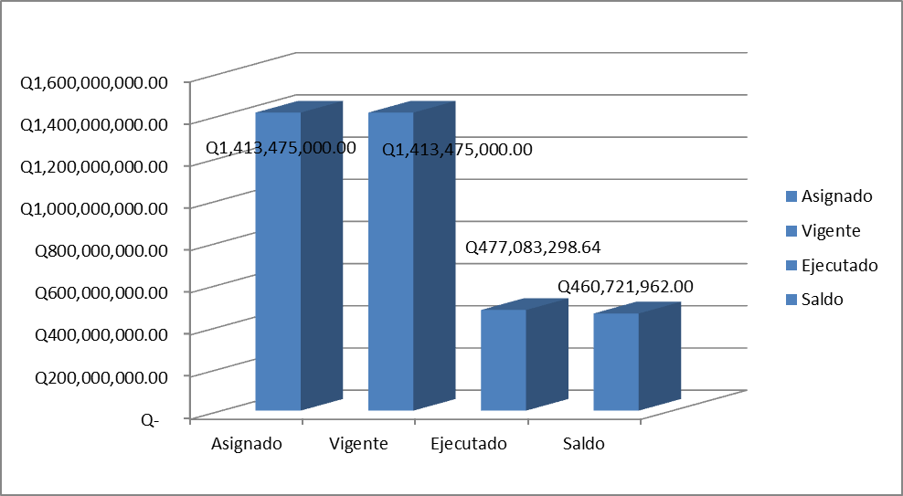

Tabla 1 Presupuesto Asignado, Vigente, Ejecutado y Saldo por Devengar Segundo cuatrimestre 2024
Fuente: Elaboración propia con base a Sicoin

El presupuesto asignado en el mes de enero no ha sido modificado al 31 de agosto del año 2024, asciende a la cantidad de uno mil cuatrocientos trece millones cuatrocientos setenta y cinco mil quetzales exactos (Q1,413,475,000.00).
Para brindar los servicios a la población en el segundo cuatrimestre se ejecutó un monto total de cuatrocientos setenta y siete millones ochenta y tres mil doscientos noventa y ocho quetzales con sesenta y cuatro centavos (Q477,083,298.64), y un saldo por ejecutar de cuatrocientos sesenta millones setecientos veintiún mil novecientos sesenta y dos quetzales exactos (Q.460,721,962.00).

Descripción del porcentaje de ejecución del Ministerio de Trabajo y Previsión Social, Segundo cuatrimestre 2024

Ministerio de Trabajo y Previsión Social
Porcentaje de Ejecución
Segundo cuatrimestre 2024
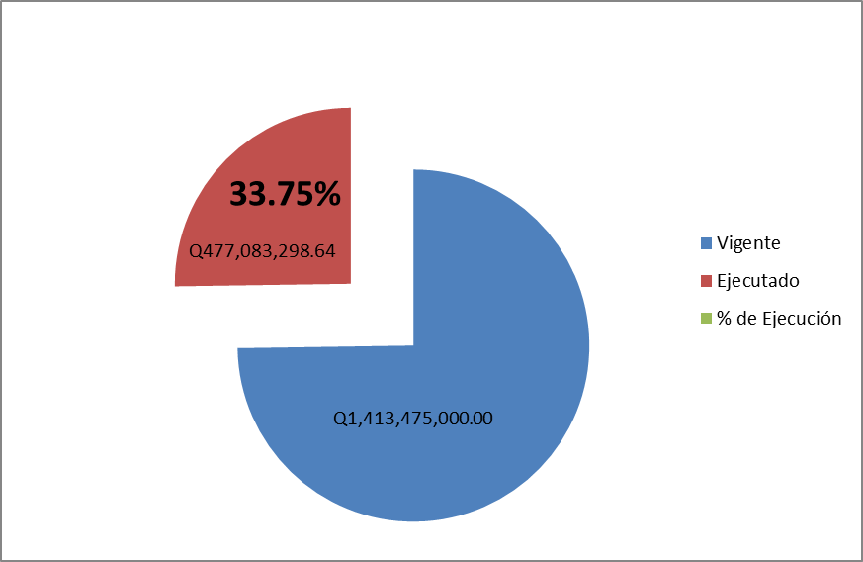

Tabla 2 Porcentaje de ejecución segundo cuatrimestre 2024

Fuente: Elaboración propia con base a Sicoin

Del total del presupuesto asignado y vigente de un mil cuatrocientos trece millones cuatrocientos setenta y cinco mil quetzales exactos (Q1,413,475,000.00), en el segundo cuatrimestre 2024 se ha ejecutado un treinta y tres punto setenta y cinco por ciento (33.75%), lo que indica que la ejecución es coherente toda vez que se ejecutó la tercera parte del presupuesto en la tercera parte del año.

Descripción del presupuesto asignado, vigente, ejecutado y saldo por grupo de gasto del Ministerio de Trabajo y Previsión Social

Ministerio de Trabajo y Previsión Social
Presupuesto Asignado por Grupo de Gasto
Al 31 de agosto 2024
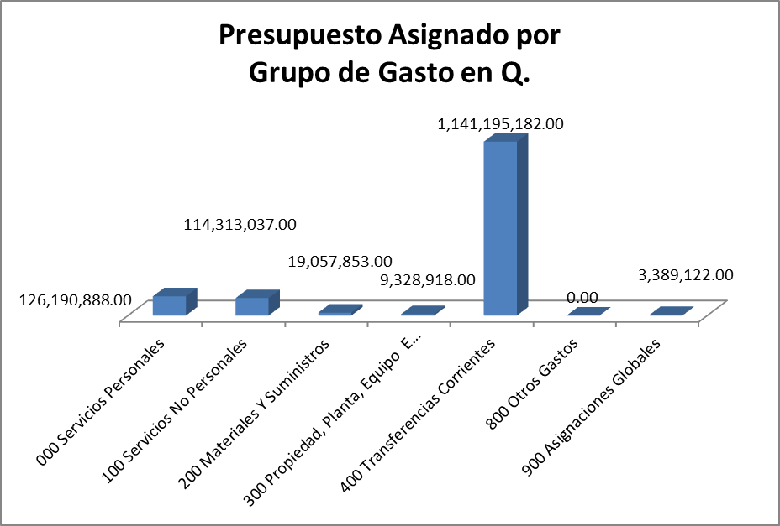

Tabla 3 Descripción del presupuesto asignado, vigente, ejecutado y saldo por grupo de gasto enero 2024
Fuente: Elaboración propia con base a Sicoin

El Grupo de Gasto 000 “Servicios Personales” que es utilizado para el pago de recursos humanos tenía una asignación inicial de ciento veintiséis millones ciento noventa mil ochocientos ochenta y ocho mil quetzales (Q126,190,888.00).
El Grupo de Gasto 100 “Servicios no Personales” que se utiliza para el pago de servicios de la entidad como agua, luz, teléfono, internet, licencias, servicios de vehículos, arrendamiento de edificios, impuestos de circulación de vehículos, arrendamiento de fotocopias, entre otros, asciende a la cantidad de ciento catorce millones trescientos trece mil treinta y siete quetzales exactos (Q114,313,037.00).

El monto asignado para la compra de suministros como papel de escritorio, tintas, papel higiénico, lapiceros, café, azúcar, entre otros insumos que corresponden al Grupo de Gasto 200 “Materiales y Suministros” fue de diecinueve millones cincuenta y siete mil ochocientos cincuenta y tres quetzales exactos (Q19,057,853.00).
Para la compra de equipo como computadoras, escritorio entre otros, en el Grupo de Gasto 300 “Propiedad, Planta, Equipo e Intangible se le asignó un monto inicial de nueve millones trescientos veintiocho mil novecientos dieciocho quetzales exactos (Q9,328,918.00).
El monto más alto asignado es de un mil ciento cuarenta y un millones ciento noventa y cinco mil ciento ochenta y dos quetzales exactos (Q1,141,195,182.00), corresponde al Grupo de Gasto 400 “Transferencias corrientes”, utilizado principalmente al pago del aporte al adulto mayor.
El Grupo de Gasto 900 es utilizado para el pago de prestaciones laborales de acuerdo a sentencias judiciales dictadas por juez competente, tiene un monto asignado de tres millones trescientos ochenta y nueve mil ciento veintidós quetzales exactos (Q3,389,122.00).
Ministerio de Trabajo y Previsión Social
Presupuesto Vigente por Grupo de Gasto
Al 31 de agosto 2024
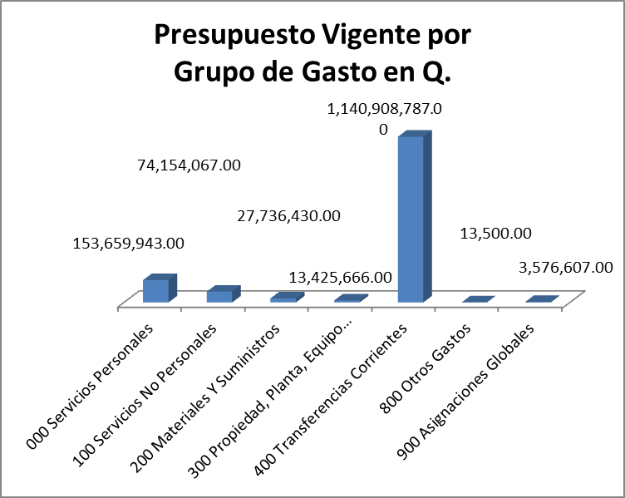

Tabla 4 Presupuesto vigente por grupo de Gasto al 31 de agosto 2024

Fuente: Elaboración propia con base a Sicoin

Al mes de agosto el total del presupuesto asignado de la entidad no ha sufrido incremento o disminución, sin embargo ha sufrido modificaciones internas, del grupo de gasto 100 “Servicios personales” se disminuyó la suma de veintidos millones novecientos veinte mil doscientos veinte quetzales exactos (Q22,920,220.00), para alimentar principalmente los grupos de gasto de recursos humanos y la compra de insumos.

Ministerio de Trabajo y Previsión Social
Presupuesto Ejecutado por Grupo de Gasto
Al 31 de agosto 2024

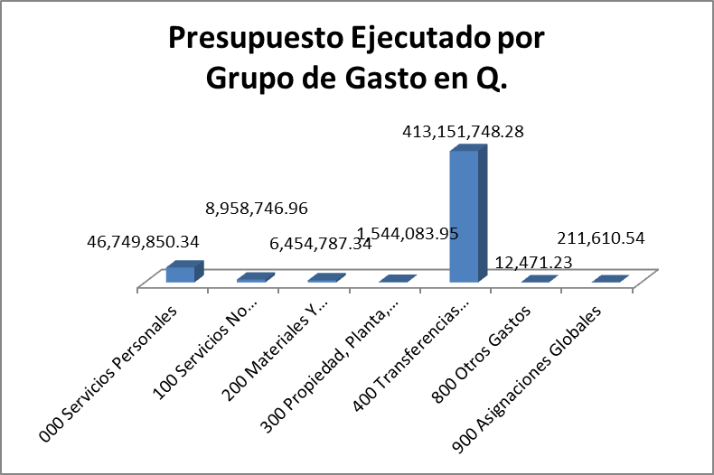

Tabla 5Presupuesto ejecutado por grupo de gasto al 31 de agosto de 2024
Fuente: Elaboración propia con base a Sicoin

El grupo de gasto que tiene mayor ejecución es el Grupo de Gasto 400 “Transferencias corrientes”, que corresponde al aporte al adulto mayor, los otros grupos de gasto tienen un comportamiento aceptable de ejecución todo vez que se ha ejecutado la tercera parte del presupuesto en la tercera parte del año.

Ministerio de Trabajo y Previsión Social
Saldo Presupuestario por Grupo de Gasto
Al 31 de agosto 2024

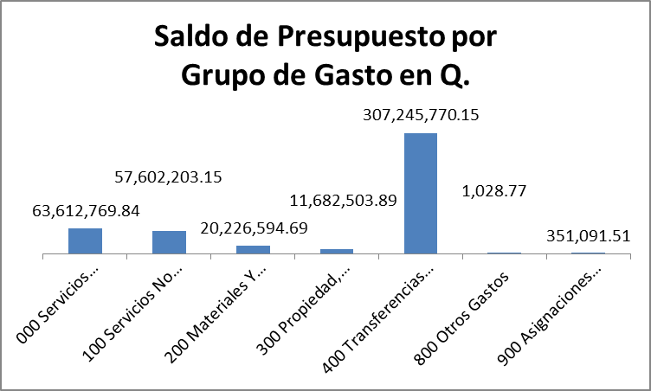

Tabla 6 Saldo presupuestario por grupo de gasto al 31 de agosto 2024
Fuente: Elaboración propia con base a Sicoin

El monto más alto de saldo de presupuesto que hay en la entidad está en el grupo de gasto 400, para el pago del aporte al adulto mayor por la suma de trescientos siete mil doscientos cuarenta y cinco mil setecientos setenta quetzales con quince centavos (Q307,245,770.15).

Descripción del presupuesto asignado, vigente, ejecutado y saldo por grupo de gasto 0 “Servicios de personal” del Ministerio de Trabajo y Previsión Social, al 31 de agosto de 2024
Ministerio de Trabajo y Previsión Social
Presupuesto de Grupo de Gasto 000 “Servicios Personales”
Al 31 de agosto 2024

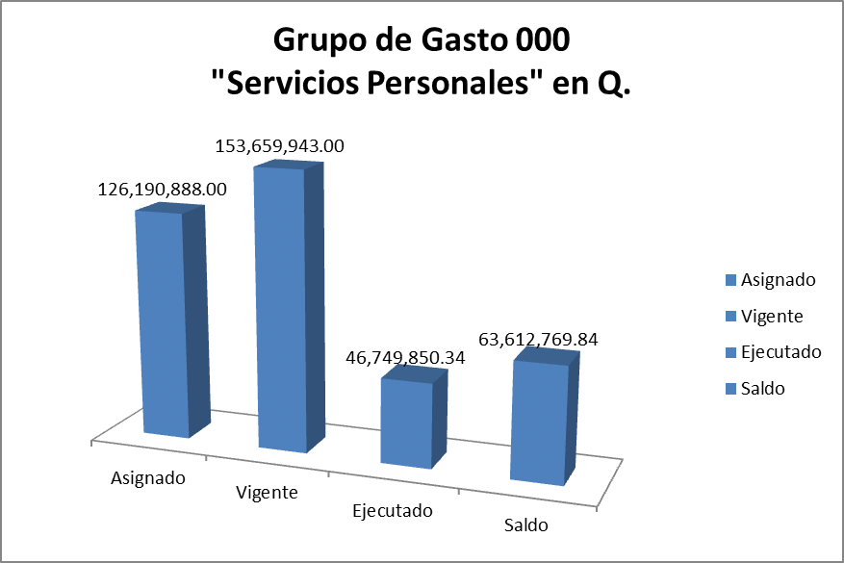

Al 30 abril 2024

Tabla 7. Servicios personales al 31 de agosto 2024
Fuente: Elaboración propia con base a Sicoin
El grupo de gasto 000 “Servicios personales” corresponde al grupo de gasto que se utiliza para el pago de salarios y honorarios del recurso humano de la entidad, en el mes de enero le fue asignado un presupuesto de ciento veintiséis mil millones ciento noventa mil ochocientos ochenta y ocho quetzales exactos (Q126,190,888.00), durante el segundo cuatrimestre el grupo de gasto tuvo un incremento y alcanzó el monto vigente de ciento cincuenta y tres millones seiscientos cincuenta y nueve mil novecientos cuarenta y tres quetzales exactos (Q153,659,943.00), al mes de agosto se ha ejecutado un total de cuarenta y seis millones setecientos cuarenta y nueve mil ochocientos cincuenta quetzales con treinta y cuatro centavos (Q46,749,850.34), y tiene un saldo de sesenta y tres millones seiscientos doce mil setecientos sesenta y nueve quetzales con ochenta y cuatro centavos (Q63,612,769.84).

Explicación de la importancia de la erogación en servicios personales

El grupo de gasto 000 “Servicios personales” es el grupo que se utiliza para el pago de sueldos y salarios de forma oportuna del personal que brinda los diferentes servicios que presta el MINTRAB, por lo que es importante contar con el presupuesto necesario para realizar los pagos correspondientes. En este grupo de gasto se paga principalmente el salario del personal 011 “Personal permanente”, 022 “Personal por contrato”, 031 “Jornales” y 029 “Honorarios por servicios”. Incluye aportes patronales, servicios extraordinarios, dietas, gastos de representación, asistencia socioeconómica y otras prestaciones relacionadas con salarios

Descripción del presupuesto asignado, vigente, ejecutado y saldo por devengar del Grupo de Gasto 300 “Propiedad, Planta y Equipo e Intangibles” del Ministerio de Trabajo y Previsión Social
Ministerio de Trabajo y Previsión Social
Presupuesto de Grupo 300
“Propiedad, planta, Equipo e Intangibles”
Al 31 agosto 2024
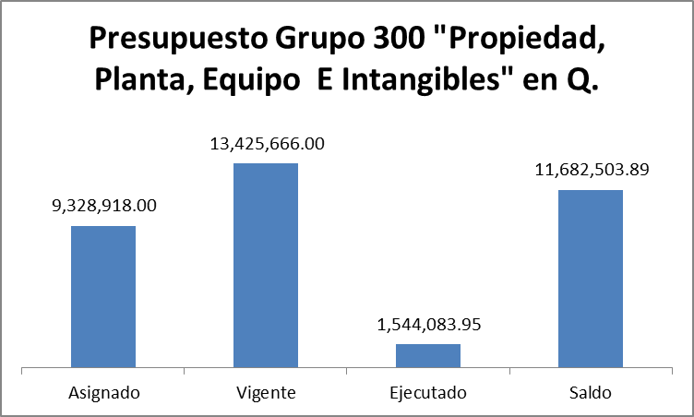

Tabla 8 Presupuesto de Grupo 300 al 31 de agosto 2024
Fuente: Elaboración propia con base en Sicoin

La inversión se clasifica en el grupo de gasto 300 “Propiedad, Planta, Equipo e Intangibles” incluyen los egresos por compra o construcción de bienes de capital que aumentan el activo de las entidades del Sector Público, siendo éstos los bienes físicos, construcciones y/o equipos que sirven para producir otros bienes o servicios, que no se agotan en el primer uso, sino que tienen una duración superior a un año. Asimismo, incluye las adiciones y reparaciones extraordinarias realizadas por contrato y la adquisición de activos intangibles.
El monto asignado para la adquisición principalmente de equipo de oficina y de cómputo fue de nueve millones trescientos veintiocho mil novecientos dieciocho quetzales exactos (Q9,328,918.00), tuvo un incremento por lo que el monto vigente es de trece millones cuatrocientos veinticinco mil seiscientos sesenta y seis quetzales exactos (Q13,425,666.00), en el segundo cuatrimestre del año 2024 se ha ejecutado un millón quinientos cuarenta y cuatro mil ochenta y tres quetzales con noventa y cinco centavos (Q1,544,083.95) y un saldo de once millones seiscientos ochenta y dos mil quinientos tres quetzales con ochenta y nueve centavos (Q11,682,503.89). Para adquirir este grupo de gasto es necesario realizar procesos de cotización y licitación, por lo que la ejecución presupuestaria se realiza generalmente en el último cuatrimestre del año.

Descripción del presupuesto asignado, vigente, ejecutado y saldo por finalidad del Ministerio de Trabajo y Previsión Social

La clasificación de función detallada los objetivos socioeconómicos que persiguen las instituciones públicas por medio de distintos tipos de erogaciones que realizan.

Ministerio de Trabajo y Previsión Social
Presupuesto Asignado, Vigente, Ejecutado y Saldo
Por Finalidad
Al 31 agosto 2024
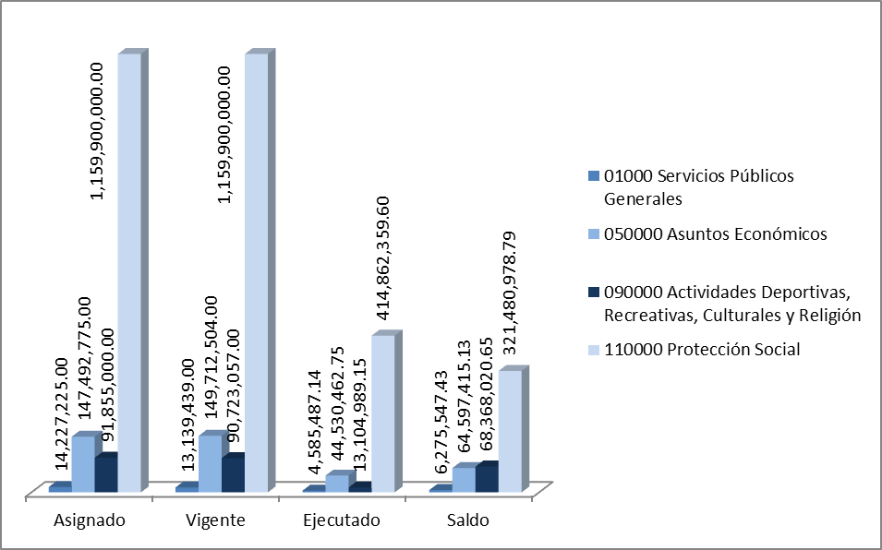

Tabla 9 Presupuesto asignado, vigente, ejecutado y saldo por finalidad, al 31 de agosto 2024
Fuente: Elaboración propia con base en Sicoin

El Ministerio de Trabajo y Previsión Social clasifica su presupuesto en las siguientes finalidades:

- 010000 “Servicios público generales”, es el presupuesto que se destina a la administración y servicios general de la entidad, el MINTRAB asigna a esta finalidad la cantidad de catorce millones doscientos veintisiete mil doscientos veinticinco quetzales exactos (Q14,227,225.00), en el segundo cuatrimestre se realizó una disminución y el presupuesto vigente al 31 de agosto es de trece millones ciento treinta y nueve mil cuatrocientos treinta y nueve quetzales exactos (Q13,139,439.00), a la fecha se ha ejecutado la cantidad de cuatro millones quinientos ochenta y cinco mil cuatrocientos ochenta y siete quetzales con catorce centavos (Q4,585,487.14) y tiene un saldo presupuestario de seis millones doscientos setenta y cinco mil quinientos cuarenta y siete quetzales con cuarenta y tres centavos (Q.6,275,547.43).

- 050000 “Asuntos económicos” el presupuesto que se clasifica en esta finalidad son los destinados a la producción de bienes y servicios relacionados a las direcciones de: General de Trabajo, Previsión Social, Empleo e Inspección General de Trabajo, que son las que accionan y velan porque se cumpla la normativa laboral en el país. En el mes de enero se le asignó a esta finalidad la cantidad de ciento cuarenta y siete millones cuatrocientos noventa y dos mil setecientos setenta y cinco quetzales exactos (Q147,492,775.00), se incrementó y el monto vigente es de ciento cuarenta y nueve millones setecientos doce mil quinientos cuatro quetzales exactos (Q149,712,504.00), de lo cual se ha ejecutado cuarenta y cuatro millones quinientos treinta mil cuatrocientos sesenta y dos quetzales con setenta y cinco centavos (Q44,530,462.75) y cuenta con un saldo de sesenta y cuatro millones quinientos noventa y siete mil cuatrocientos quince quetzales con trece centavos (Q.64,597,415.13).

- 090000 “Actividades deportivas, recreativas, cultura y religión”, en esta finalidad se presupuestan los fondos de la Dirección de Recreación que tiene el objeto de brindar atención y servicio en los distintos centros recreativos y vacacionales a trabajadores del Estado. El monto del presupuesto asignado es de noventa y un millones ochocientos cincuenta y cinco mil quetzales exactos (Q91,855,000.00), en el segundo cuatrimestre se realizó una disminución por lo que el presupuesto vigente al 31 de agosto es de noventa millones setecientos veintitrés mil cincuenta y siete quetzales exactos. Se ha ejecutado un monto de trece millones ciento cuatro mil novecientos ochenta y nueve quetzales con quince centavos (Q13,104,989.15), por lo que cuenta con un saldo presupuestario de sesenta y ocho millones trescientos sesenta y ocho mil veinte quetzales con sesenta y cinco centavos (Q68,368,020.65).

- 110000 “Protección social”, es la finalidad con el monto más alto asignado, toda vez que es el aporte económico que se otorga a los adultos mayores, la asignación inicial no ha sido modificada, por lo que el monto asignado y vigente asciende a un mil ciento cincuenta y nueve millones novecientos mil quetzales exactos (Q1,159,900,000.00), de lo cual se ha ejecutado cuatrocientos catorce millones ochocientos sesenta y dos mil trescientos cincuenta y nueve quetzales con sesenta centavos (Q414,862,359.60) y un saldo de trescientos veintiún mil millones cuatrocientos ochenta mil novecientos setenta y ocho quetzales con setenta y nueve centavos (Q321,480,978.79).

Explicación de la ejecución presupuestaria por finalidad con mayor relevancia del Ministerio de Trabajo y Previsión Social

La ejecución presupuestaria con mayor relevancia por finalidad del Ministerio es la ejecutada por el Programa de Atención al Adulto mayor clasificada como Protección Social, que al 31 de agosto ha erogado cuatrocientos catorce millones ochocientos sesenta y dos mil trescientos cincuenta y nueve mil quetzales con sesenta centavos (Q414,862,359.60), en otorgar Aporte Económico al Adulto Mayor.

En el segundo cuatrimestre la finalidad de Asuntos económicos es la segunda finalidad relevante, toda vez que es el presupuesto de las direcciones que realizan el trabajo sustantivo de este Ministerio que consiste en velar porque se cumpla el régimen laboral del país, atención a los grupos vulnerables y la prestación de servicios de empleo, ha ejecutado cuarenta y cuatro millones quinientos treinta mil y cuatrocientos sesenta y dos mil quetzales con 75 centavos (Q44,530,462.75).

PARTE ESPECIFICA: PRINCIPALES LOGROS INSTITUCIONALES

10. Descripción de los principales productos que la entidad ha realizado en el primer cuatrimestre 2024

10.1 Gestión de Asuntos Laborales

Este programa coadyuva al cumplimiento de las leyes laborales a través de los siguientes servicios que se prestan a la población guatemalteca.

Registro laboral y control sindical
Con este servicio se protege la libertad sindical mediante el trámite de inscripción de sindicatos por medio del registro de personerías jurídicas; asimismo se busca promover y armonizar las relaciones laborales entre los empleadores y los trabajadores utilizando el registro de contratos laborales, los productos y subproductos son los siguientes:
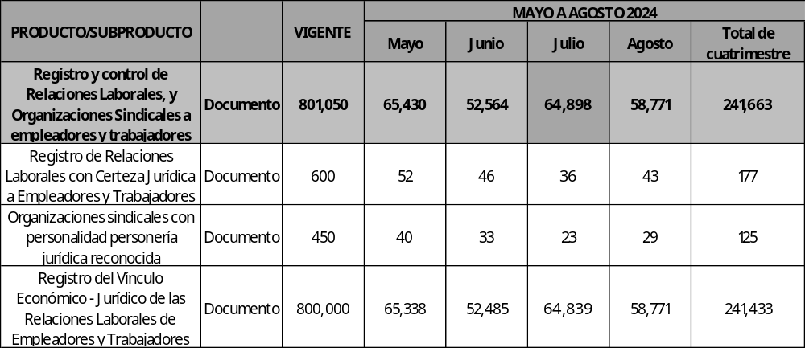

Capacitación y Asistencia en Legalidad Laboral
La Dirección de Fomento a la Legalidad Laboral, tiene como objetivo principal brindar asesoría, dirección y procuración a los usuarios que lo requieran ante los juzgados laborales en los procesos laborales y en los casos de previsión social, después de haber agotado la vía administrativa ante el Instituto Guatemalteco de Seguridad Social (IGSS), con el objeto de obtener una sentencia favorable para ser acogidos en la cobertura del programa de Invalidez, Vejez, y Sobrevivencia (IVS), según sea el caso. Asimismo, se asesora en procedimientos especiales por gozar de inamovilidad, reinstalaciones de mujeres despedidas injustificadamente en estado de embarazo y/o lactancia, durante el segundo cuatrimestre alcanzaron las siguientes metas:
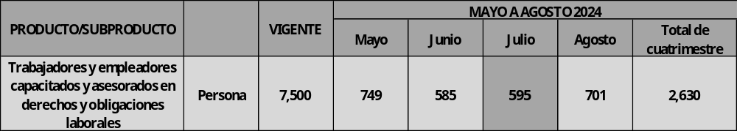

Información de guatemaltecos en el exterior y autorización de trabajos a extranjeros

La Dirección General de Empleo realiza acciones que permiten informar, orientar y colocar a personas en un trabajo temporal en el extrajero, así como también autoriza a personas extranjeras para trabajar en Guatemala, las metas alcanzadas en el segundo cuatrimestre fueron:
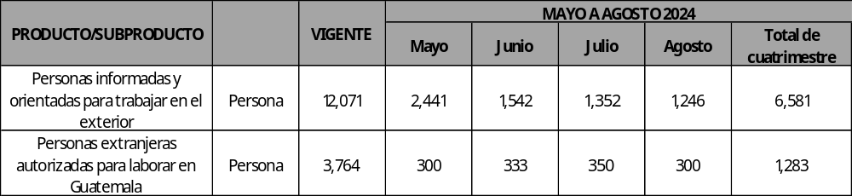

Asesoría en Salud y Seguridad Laboral

Tiene como objetivo mejorar las condiciones de salud y seguridad ocupacional en los centros de trabajo de los empleadores y trabajadores, para lograrlo se realizaron las siguientes acciones:
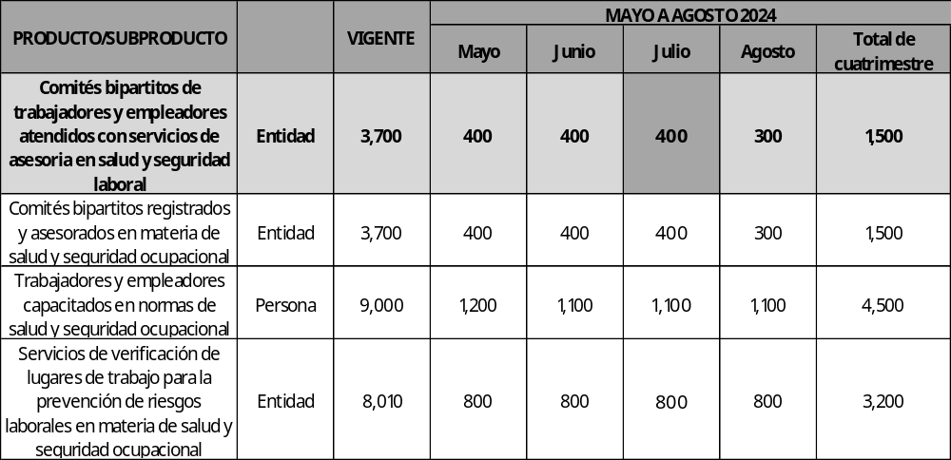

Divulgación sobre derechos laborales en poblaciones vulnerables
Este servicio fomenta los derechos laborales de las poblaciones vulnerables a través de la promoción de acciones y actividades que contribuyan al conocimiento de los derechos laborales de las personas con discapacidad; prevenir y erradicar el trabajo infantil; la previsión social enfocada a la aplicación del Convenio 169 de OIT; así como la participación de las mujeres en el mercado laboral y las brechas de desigualdad señaladas. Las principales acciones realizadas en el segundo cuatrimestre fueron:

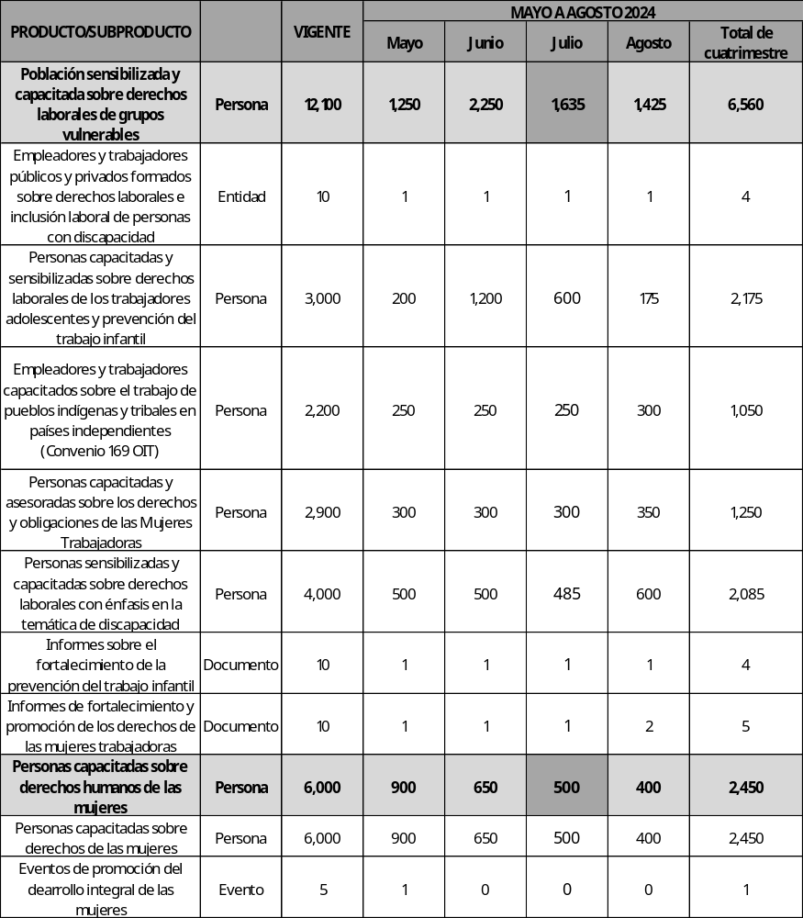

10.2 Recreación de los Trabajadores del Estado
De conformidad con lo establecido en el Decreto No. 81-70 del Congreso de la República de Guatemala, el Programa de Recreación de los Trabajadores del Estado administra los centros recreativos y vacacionales, con el objeto que los trabajadores del Estado y de las instituciones descentralizadas, autónomas y semiautónomas aprovechen su tiempo libre. En el primer cuatrimestre se ha atendido a los ususarios de la siguiente forma:
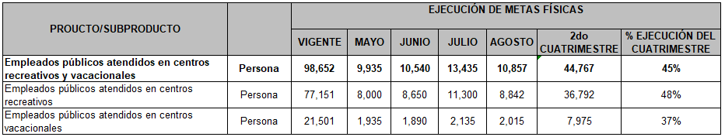

10.2 Atención al Adulto Mayor
Este programa tiene como objeto otorgar el Aporte Económico del Adulto Mayor (PAM), a personas mayores de 65 años y más en condición de extrema pobreza, con la finalidad de que el Estado garantice a este sector de la población la atención a sus necesidades mínimas en cumplimiento del Decreto Número 4-2022 del Congreso de la República de Guatemala que reforma el Decreto Número 85-2005 Ley del Programa de Aporte Económico del Adulto Mayor, en el segundo cuatrimestre del año 2024, se han otorgado los aportes de la siguiente forma:
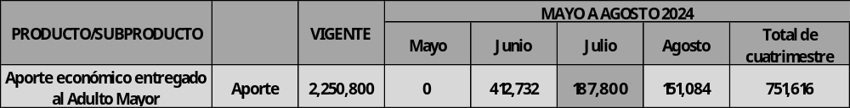

10.3 Inspección General de Trabajo y Empleo
El programa de promoción de la formalidad del empleo, con el fin de velar por el cumplimiento de la ley a través de la Inspección Genera de Trabajo, atiende casos sobre incumplimiento de pago de salarios, cambio de condiciones de trabajo (lugar, puestos, horarios, salarios, entre otros) despidos a mujeres embarazadas o en período de lactancia, despidos o violaciones a los derechos de dirigentes sindicales, incumplimiento de pago del seguro social, suspensiones de labores, entre otros. Es decir, todo caso en donde aún se tenga relación laboral o los casos específicos de despidos donde amerita la restitución en el puesto de trabajo. Las principales acciones realizadas durante el segundo cuatrimestre fueron las siguientes:
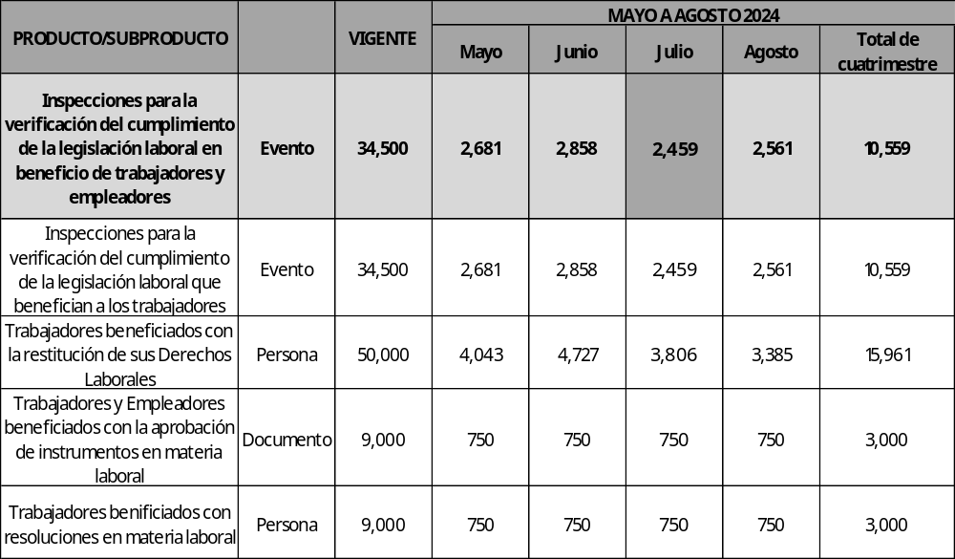

10.4 La Dirección General de Empleo, con el fin de incrementar la empleabilidad y competencia laboral de los guatemaltecos, brinda los servicios de capacitación y formación para el trabajo, servicio de colocación e intermediación laboral y servicios de investigación de mercado laboral, servicios de becas de empleo en actividades económicas diversas. Durante el segundo cuatrimestre del año se han realizado las siguientes actividades:
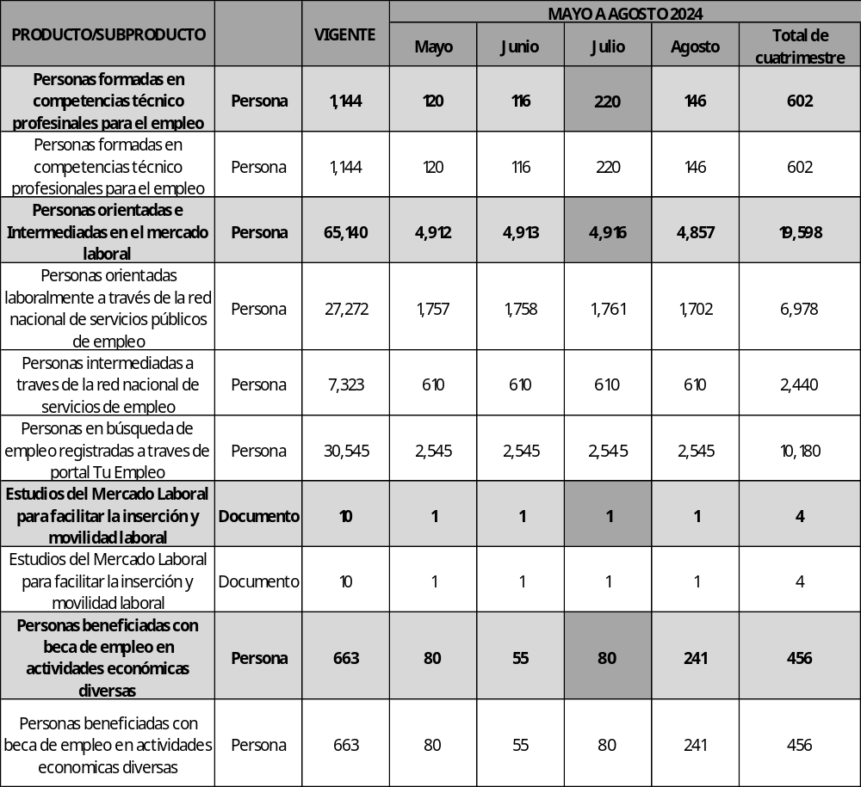

Consolidación de logros Institucionales

El Ministerio de Trabajo y Previsión Social en el segundo cuatrimestre Socializó de la campaña antifraude “PROTEGE TU SUEÑO”

El presidente Bernardo Arévalo De León, participó en el lanzamiento de la campaña, que busca que las personas no caigan en estafas sobre visas temporales de trabajo en el exterior.



La campaña Protege Tu Sueño tiene como fin evitar que los guatemaltecos sean víctimas de estafadores que informan sobre supuestos procesos que requieren pagos para poder ser parte de las visas temporales de trabajo en el extranjero.
Esta campaña está alineada a la Política General de Gobierno y responde al compromiso de proteger a los trabajadores con un entorno digno, justo y seguro.

En lo que va del año, se han recibido de 689 denuncias por estafas de visas de trabajo, según registros de trabajo, 93 son denuncias internas, por lo que se han presentado ya seis denuncias ante las autoridades correspondientes.
Los departamentos con mayores denuncias por estafa son Guatemala, con 298 denuncias; Chimaltenango, con 37; Escuintla, Santa Rosa y Zacapa, con 27 cada uno, y Jutiapa, con 24, por lo que son departamentos priorizados para lanzar la campaña.

